Manual data & script
HS-categorieën (8471.50, 8471.80 en 8473.30) die direct samenhangen met AI-infrastructuur en servers.
Als je OECD-handelsdata gebruikt voor HS-codes 8471.50, 8471.80 en 8473.30, dan is de primaire OECD-bron doorgaans gebaseerd op de OECD International Trade by Commodity Statistics (ITCS) database en de OECD Data Explorer. Deze data zijn op hun beurt grotendeels afkomstig van nationale douanestatistieken en UN Comtrade. [oecd.org], [oecd.org], [comtradeplus.un.org]
<generic:Value id="UNIT_MEASURE" value="USD_EXC"/>
De betreffende HS-codes zijn:
- HS 8471.50: Processing units for automatic data-processing machines (computer processing units). [credlix.com], [carraglobe.com]
- HS 8471.80: Other units of automatic data-processing machines. [carraglobe.com], [oecd.org]
- HS 8473.30: Parts and accessories of machines of heading 8471 (computeronderdelen en accessoires). [carraglobe.com]
OECD Data Explorer • Balanced international merchandise trade statistics (BIMTS) - HS2017-4D
https://sdmx.oecd.org/sti-public/rest/data/OECD.SDD.TPS,DSD_BIMTS_6D@DF_BIMTS_HS2017_6D,1.0/AUT+BEL+FRA+DEU+ITA+NLD+ESP.W..C..HS17_848610+HS17_848620+HS17_848630+HS17_848640+HS17_848690+HS17_847130+HS17_847141+HS17_847149+HS17_847150+HS17_847160+HS17_847170+HS17_847190+HS17_847180+_T.A.USD_EXC.?startPeriod=2019
Deze HS-codes vallen grofweg in twee groepen:
- Computers en computeronderdelen (HS 8471)
- Halfgeleider- en chipproductieapparatuur (HS 8486)
848610 | Machines en apparaten voor de vervaardiging van halfgeleiderboules of wafers
848620 | Machines en apparaten voor de vervaardiging van halfgeleiderdevices of elektronische geïntegreerde schakelingen (chips)
848630 | Machines en apparaten voor de vervaardiging van flat panel displays
848640 | Machines en apparaten genoemd in hoofdstuk 90 voor gebruik bij de vervaardiging van wafers, chips of flat panel displays
848690 | Onderdelen en accessoires van machines onder HS 8486
847130 | Draagbare computers ≤10 kg (laptops, notebooks, tablets met volledige ADP-functionaliteit)
847141 | Computers met CPU en invoer-/uitvoereenheden in dezelfde behuizing
847149 | Overige computersystemen bestaande uit afzonderlijke eenheden
847150 | Verwerkingseenheden (processing units), zoals losse servers of CPU-units
847160 | Input- of output-eenheden (toetsenborden, scanners, printers, terminals e.d.)
847170 | Opslageenheden (harde schijven, SSD's, storage arrays)
847180 | Overige eenheden van automatische gegevensverwerkende machines
847190 | Overige automatische gegevensverwerkende machines en eenheden

https://sdmx.oecd.org/sti-public/rest/dataflow/OECD.SDD.TPS/DSD_BIMTS_6D@DF_BIMTS_HS2017_6D/1.0?references=all
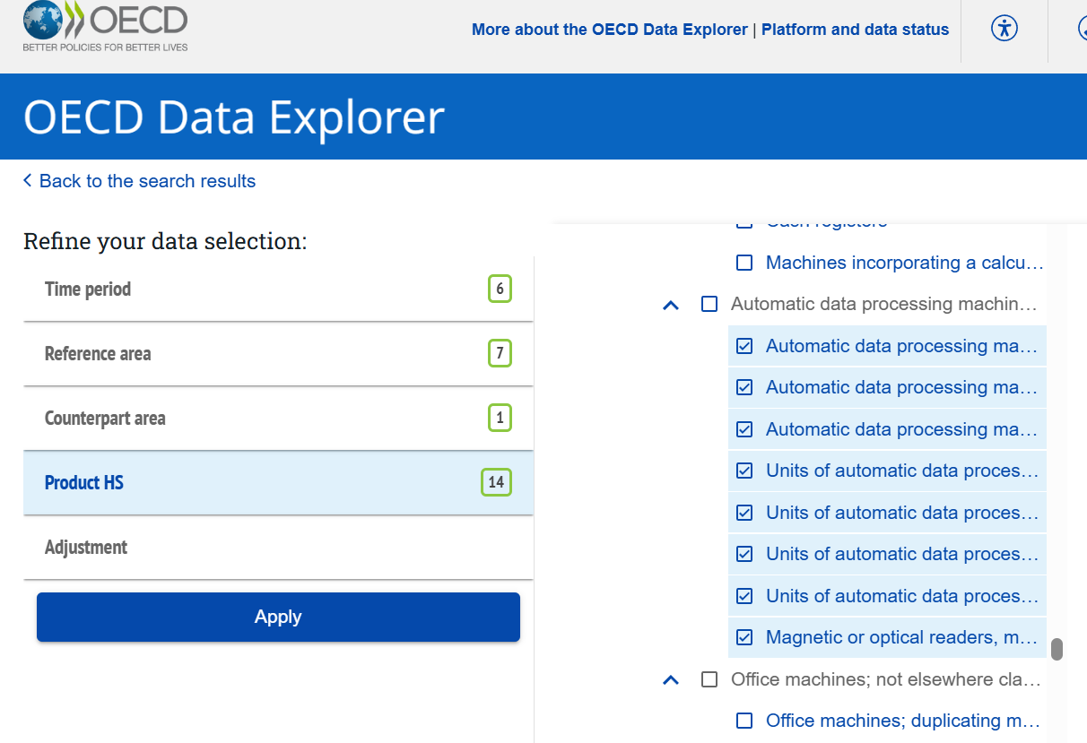

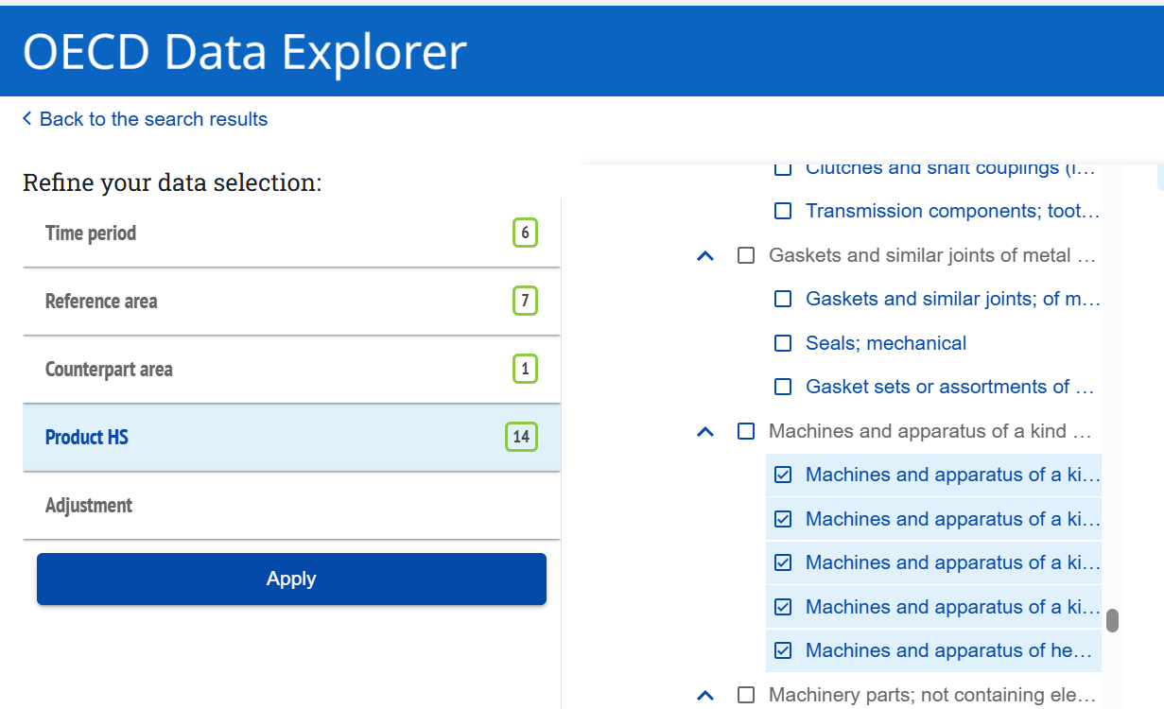

Maurice
Panel 10 countries (less finite sample problem) => pas Charts aan
Doe first dif shock ipv AR purified as robustness check
alternatieve code gebruikt daadwerkelijk first-difference — opnieuw geverifieerd
def difference_shock(shock_level_df):
...
df["shock_diff"] = df["shock_level"].diff() # <- pandas first-difference, geen regressie
...
# in build_panel():
shock_diff_df = difference_shock(shock_level)
panel["shock_used"] = panel["shock_diff"]
Geen statsmodels-import meer, geen AR-lag-constructie meer — de berekening is genuine level[t] - level[t-1]. De code is dus echt veranderd.
Waarom de IRF's er dan toch op elkaar kunnen lijken (AR purified vs dif)
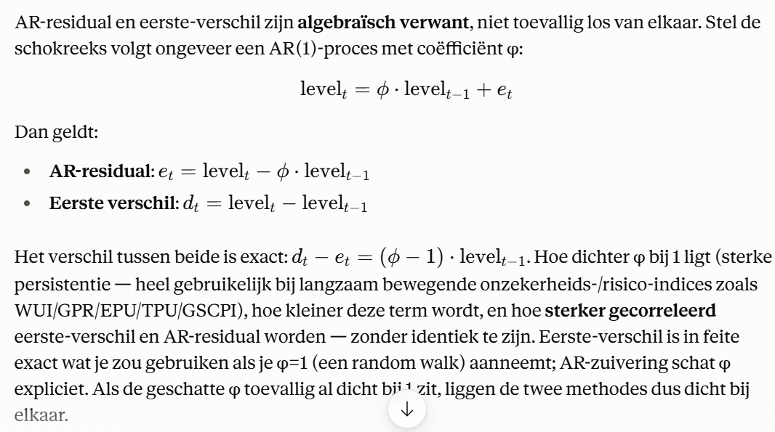
Concrete check uit dit gesprek zelf: voor GPR zagen we eerder AR(2)-coëfficiënten lag1=0.552, lag2=0.060 (som ≈ 0.61) — dat is matige, niet extreme persistentie. Bij die waarde zou ik zelf niet verwachten dat de twee reeksen sterk gelijkend zijn — dus als jouw run specifiek op GPR draait en de IRF's toch heel gelijkend ogen, wil ik dat niet zomaar afdoen met "dat kan kloppen."
Wat ik voorstel om zeker te weten
In plaats van op mijn theoretische uitleg te vertrouwen: kun je in een losse Python-sessie, met dezelfde ai_data.xlsx, dit draaien en de correlatie printen?
shock_level = fetch_shock_global().reset_index()
diff_df = difference_shock(shock_level)
# vergelijk met een handmatige AR(2)-residual берekening als referentie
Of eenvoudiger: welke SHOCK_VARIABLE gebruik je in je huidige run — WUI, GPR, EPU, TPU, of GSCPI? Dan kan ik gericht de daadwerkelijke persistentie van die specifieke reeks nagaan (via de eerder al bevestigde AR-diagnostiek in de output) en beoordelen of "erg gelijkend" voor die specifieke reeks statistisch plausibel is, of dat er toch iets anders aan de hand is.

Trend (argument om dit op te nemen)
Het punt is: in dit model is de tijdtrend nooit gerechtvaardigd door "bbp-groei trendt" — hij is er specifiek om een ander confounding-risico af te dekken: F (de AI/ICT-exposuremaat) trendt zelf duidelijk opwaarts over de steekproef, en zonder trendcontrole zou de Shock×F-interactiecoëfficiënt deels kunnen oppikken "hoe reageert de economie op schokken naarmate de tijd vordert in het algemeen" in plaats van iets specifiek gebonden aan exposure. Dat is een heel andere, en sterkere, rechtvaardiging dan "groei trendt" — en het pareert de referent se punt direct: je hoeft niet te verdedigen dat bbp-groei trendt, want dat is nooit de claim geweest.

Groei variabelen
fetch_productivity_level() → fetch_productivity_growth(), met een echte inhoudelijke wijziging, niet alleen een naam: Bevestigd: dataset nama_10_lp_ulc (Eurostat, jaarlijks — al net als ict_inv en gdp in dit script), met code RLPR_HW ("Real labour productivity per hour worked", een index 2015=100). Dit past goed bij het eurostat_json_to_df()-patroon dat al elders in het script wordt gebruikt. Laten we fetch_productivity_level() herbouwen op deze bron.
- Berekent nu jaar-op-jaar groei (100×(ln(index_t) − ln(index_{t-1}))) uit de onderliggende index, in plaats van de ruwe indexwaarde terug te geven
bbp per hoofd => Zelfde aanpak, andere Eurostat-dataset. Uit eerder onderzoek weet ik al dat bbp per hoofd bij Eurostat in nama_10_pc zit — laten we de exacte codes opzoeken.
- Bevestigd via meerdere onafhankelijke bronnen: dataset nama_10_pc, met na_item=B1GQ (dezelfde bbp-code die fetch_gdp_level() al gebruikt) en unit=CLV10_EUR_HAB (het natuurlijke per-hoofd-equivalent van de al-gebruikte CLV10_MEUR). Laten we fetch_gdp_per_capita() op dezelfde manier herbouwen.

Sheet | Bron | Details
trade_openness | World Bank NE.TRD.GNFS.ZS | Handel (% bbp)
population_growth | World Bank SP.POP.GROW | Bevolkingsgroei (jaarlijks %)
Nieuwe spec exposure="ict_robustness": dezelfde F als de gewone ICT-spec (ICT-investeringsaandeel), plus vier extra Shock×controlevariabele-interacties (naast hun eigen hoofdeffect): handelsopenheid, bevolkingsgroei, productiviteitsgroei, bbp per hoofd. Toetst rechtstreeks de referentvraag: overleeft β₃ (Shock×F_ict) wanneer deze vier alternatieve, in de literatuur gebruikelijke kanalen voor cross-sectionele heterogeniteit in schokgevoeligheid óók mogen interacteren met de schok?
Bewuste ontwerpkeuze: de 4 nieuwe termen (8 regressoren) zijn niet focus-land-geïnteracteerd — dit blijft een robuustheidscheck op β₃, geen NL-specifieke uitsplitsing van vier nieuwe kanalen, en houdt tegelijk het aantal toegevoegde parameters beperkter (relevant voor de eerdere, aparte referentzorg over

REFEREE ROBUSTNESS CHECK: does b3 (Shock*F_ict) survive once alternative, commonly-cited sources of cross-country heterogeneity in shock sensitivity are ALSO allowed to interact with the shock? The baseline model's identifying assumption is that ALL cross-sectional variation in shock impact comes through F_it -- entity FE absorb only LEVEL differences between countries, not differences in SENSITIVITY to the shock (alpha_i is not itself interacted with Shock_t, so it cannot substitute for this). If some omitted channel is correlated with F_it, b3 could be (partly) picking up that other channel instead of, or in addition to, genuine AI/ICT exposure.
This spec adds FOUR additional Shock*Control interactions (plus each control's own main effect) alongside the existing b1 (Shock), b2 (F), b3 (Shock*F):
# trade_openness + shock_x_trade_openness
# population_growth + shock_x_population_growth
# productivity_growth + shock_x_productivity_growth
# gdp_per_capita + shock_x_gdp_per_capita
If b3 remains similar in sign/magnitude/significance once these are included, that is evidence the ICT-exposure mitigating effect is not simply proxying for one of these more standard growth-literature channels.
DELIBERATELY NOT focus-country-interacted (unlike the core shock_used/F/shock_x_exposure trio above): the purpose here is a robustness check on b3, not a NL-specific breakdown of four additional channels -- keeping these 8 extra terms non-focus-interacted avoids doubling the parameter count for a question this spec isn't trying to answer, which also speaks to the separate referee concern about degrees of freedom/overfitting from adding too many controls.

Het is econometrisch niet per se verrassend — de intuïtie "meer controlevariabelen kan alleen maar significantie wegnemen" klopt niet als algemene regel. Laat me de mogelijke verklaringen langslopen, en één die ik zou aanraden eerst te checken omdat die het makkelijkst te verifiëren is.
Een extra regressor kan de standaardfout van β₃ op twee tegengestelde manieren beïnvloeden:
- Multicollineariteit (wat jouw intuïtie veronderstelt): als de nieuwe Shock×controle-termen sterk gecorreleerd zijn met Shock×F, wordt β₃ minder precies geschat — standaardfout stijgt.
- Residuele-variantie-reductie (de tegenovergestelde, en econometrisch even standaard, richting): als de nieuwe controlevariabelen wél veel variatie in bbp-groei zelf verklaren, maar niet sterk gecorreleerd zijn met Shock×F, dan daalt de residuele variantie van het model — en dat maakt β₃ juist preciezer, ook al verandert het puntschatting zelf misschien nauwelijks.
Welk van de twee effecten domineert, hangt puur af van de correlatiestructuur tussen de nieuwe termen en Shock×F — niet van een algemene wet die zegt "meer controles = minder significant".
Een derde, plausibele verklaring: attenuatie-correctie
Als er in het hoofdmodel echt sprake was van weggelaten-variabele-vertekening (precies waar de referent op wees), en die vertekening drukte β₃ richting nul (attenuatie), dan zou het toevoegen van de juiste controles het effect juist scherper, niet zwakker, maken. Weggelaten-variabele-vertekening drukt namelijk niet per definitie een coëfficiënt af — het kan hem net zo goed vertekenen richting nul als weg ervan.

Overfitting
how many coefficients does the robustness specification estimate and don't you think there are too many coefficients in terms of degrees of freedom, overfitting concerns?
ik reken de daadwerkelijke aantallen coëfficiënten en de daadwerkelijke steekproefomvang na dropna() na, tegen het echte bestand.## De precieze aantallen
Spec | Expliciete regressoren | + entity-FE | Totaal parameters | N (na dropna) | N/parameters
ICT (hoofdmodel) | 7 | 9 | 16 | 930–958 | ~58-60
ICT-robuustheid | 15 | 9 | 24 | 930–958 | ~39-40
Corr (hoofdmodel) | 13 | 9 | 22 | 758–830 | ~35-38
Corr-robuustheid | 21 | 9 | 30 | 758–812 | ~25-27
De robuustheidsspec voegt dus 8 extra coëfficiënten toe (4 controlevariabelen × hoofdeffect + schok-interactie), bovenop wat het hoofdmodel al schat.
Is dit te veel?
Als vuistregel geldt in de econometrische literatuur doorgaans dat N/parameters ≥ 10 als comfortabel wordt beschouwd, en ≥ 20-30 als ruim voldoende. Zelfs de meest veeleisende variant hier (corr-robuustheid, 30 parameters) zit met ~25-27 observaties per parameter nog boven die drempel — dus in strikt "hoeveel vrijheidsgraden houd je over"-termen is dit niet een geval van klassieke overfitting in de zin van te weinig data om de parameters te identificeren.
Maar dat is niet de hele zorg, en dat is precies waarom ik in mijn eerdere antwoord waarschuwde tegen het "vrijheidsgraden"-argument als op zichzelf staand verdediging. Er zijn twee reële, aanvullende punten die de referent (terecht) zou kunnen aanvoeren, los van pure steekproefgrootte:
- Effectief aantal onafhankelijke clusters, niet ruwe N: de Driscoll-Kraay-standaardfouten corrigeren voor cross-sectionele afhankelijkheid tussen de 10 landen — maar dat betekent dat de effectieve informatie-inhoud dichter bij "10 landen × wat tijdreeks-variatie" ligt dan bij de ruwe N=812-958 suggereert. Bij paneldata met sterke cross-sectionele afhankelijkheid is de relevante N/parameters-ratio vaak veel gunstiger geschat dan de naïeve verhouding.
- Multicollineariteit, niet steekproefgrootte, is hier de eigenlijke zorg — precies het punt dat we vorige keer bespraken: met 8 extra, onderling gecorreleerde termen (bijv. bevolkingsgroei en bbp per hoofd correleren vaak) kan de precisie van individuele coëfficiënten verslechteren zonder dat de N/parameters-ratio dat laat zien — dat is een variantie-inflatie-probleem, geen "te weinig data"-probleem.
Mijn advies voor het antwoord aan de referent: geef deze tabel met exacte N/parameters-ratio's (dat weerlegt een generiek "te veel parameters"-bezwaar direct en kwantitatief), maar erken tegelijk expliciet dat dit geen vrijbrief is tegen multicollineariteit — en verwijs naar de correlatiematrix tussen de interactietermen (die ik eerder aanbood toe te voegen) als het eigenlijke diagnostische instrument voor die resterende zorg, niet de N/parameters-verhouding zelf.
Wil je dat ik deze tabel (N/parameters per horizon, voor alle vijf robuustheidsvarianten) als vaste diagnostiek in het script zelf afdruk, zodat je hem niet elke keer handmatig hoeft na te rekenen?

Biascorrectie-grafieken
nieuwe plotfunctie toevoegen voor de biascorrectie-grafieken. Laten we eerst een bestaande plot_*-functie bekijken als sjabloon.Nu voegen we plot_bias_correction_irf() toe, direct na plot_irf():Nu compileren en main() bijwerken om deze grafieken te genereren en door te geven aan de nieuwe bias_correction_figs-parameter.
Twee sheets hernoemd: IRF_plots → IRF_baseline (hoofdmodel-grafieken, ongewijzigd), Robustness_IRF_plots → IRF_robust_var (robuustheidsgrafieken, nog steeds exclusief biascorrectie — dit was al zo, dus geen inhoudelijke wijziging nodig).
Nieuwe sheet IRF_robust_bias: bevat vijf nieuwe grafieken (één per robuustheidsspec), elk met drie lijnen — het oorspronkelijke coëfficiënt, de split-panel-jackknife-gecorrigeerde variant, en (indien BOOTSTRAP_BIAS_CORRECTION aanstaat) de bootstrap-gecorrigeerde variant, allemaal over de horizonten heen =>
Regel 1333: BOOTSTRAP_BIAS_CORRECTION = False # off by default -- computationally
# expensive (see bootstrap_bias_correction()'s
# docstring); set True to enable

Bewuste scope-keuze: de grafieken tonen specifiek de shock_x_exposure-term (β₃/β₄, de Shock×F-mitigerende-interactie), omdat die als enige term in alle vijf spec-types met dezelfde betekenis voorkomt. Voor corr_robustness/hs_export_robustness is dit dus het "bust"-regime-effect (b4) zelf, niet de afgeleide "boom"-combinatie (b4+b6) — want de jackknife/bootstrap-functies corrigeren alleen ruwe regressiecoëfficiënten, geen afgeleide sommen. Dit staat expliciet in de code-commentaar toegelicht.

See plots with IRF_robust => Is model robust if red and blue lines in IRF are close?
ja, maar het meet iets specifieks — niet "robuustheid" in brede zin
Als de blauwe en oranje lijn dicht bij elkaar liggen, betekent dat: de eindige-steekproef-vertekening (het Nickell-achtige probleem van entity-FE + vertraagde afhankelijke variabele) is klein voor deze specifieke coëfficiënt. De puntschatting verandert nauwelijks als je de leidende O(1/T)-vertekeningsterm eruit haalt. Dat is een geruststellend, maar smal signaal — het zegt iets over één specifieke bron van vertekening, niet over robuustheid in het algemeen.
Kijkend naar de daadwerkelijke lijnen: ze liggen inderdaad vrij dicht bij elkaar over vrijwel alle horizonten — dat is een goed teken specifiek voor de Nickell-vertekening; die lijkt hier geen grote rol te spelen.
Maar let op het brede, lichtblauwe onzekerheidsband: die kruist nul bij vrijwel elke horizon. Dat is een andere, aparte bevinding: ongeacht of je voor vertekening corrigeert, is het effect op de meeste horizonten niet statistisch significant op conventionele niveaus. Dit is belangrijk om uit elkaar te houden:
- "Lijnen dicht bij elkaar" → vertekening is klein
- "Band kruist nul" → precisie is laag / niet significant
Deze twee zeggen iets anders, en je kunt de ene niet uit de andere afleiden. Merk ook op: de oranje lijn heeft in deze grafiek geen eigen onzekerheidsband — ik bereken bewust geen apart jackknife-gecorrigeerde standaardfout (staat toegelicht in de docstring van split_panel_jackknife()), dus je kunt significantie alleen aflezen via de blauwe band, niet via hoe ver de oranje lijn van nul afligt.
Wat "robuustheid" in de oorspronkelijke, bredere zin van de referent betekent
De vraag van de referent ging over iets anders dan deze grafiek toont: verandert het mitigerende effect wezenlijk wanneer je de vier groei-literatuur-controlevariabelen toevoegt aan het hoofdmodel? Dat is een vergelijking tussen het hoofdmodel (ICT_exposure, zonder controles) en de robuustheidsspec (ICT_robustness, mét controles) — een heel andere vergelijking dan wat deze grafiek toont (die vergelijkt alleen binnen de robuustheidsspec, origineel vs. bias-gecorrigeerd).
Samengevat, drie aparte vragen, drie aparte checks:
- Verandert β₃ wezenlijk door de 4 controles toe te voegen? → hoofdmodel vs. robuustheidsspec vergelijken (nog niet als aparte grafiek beschikbaar)
- Is β₃ gevoelig voor eindige-steekproef-vertekening? → deze grafiek, en die wijst op: nauwelijks
- Is β₃ statistisch significant? → de blauwe onzekerheidsband, en die wijst op: meestal niet

Referee: why is F smooth and D discrete and is that an issue?
Waarom het model dit asymmetrisch opzet
F (exposure) is een logistische transitiefunctie: $F = 1/(1+e^{-\theta z})$, continu over (0,1), gebaseerd op een continue onderliggende maatstaf (ICT-investeringsaandeel, AI-patenten, etc.). D (boom/bust) is een scherpe 0/1-indicator, afgeleid door de rollend-gemiddelde SOX-correlatie te splitsen op de mediaan van de steekproef.
De impliciete rechtvaardiging: exposure wordt gezien als een geleidelijke, graduele landeigenschap (er is geen natuurlijk omslagpunt waarop een land plotseling "blootgesteld" wordt) — een smooth-transition-aanpak (Granger & Teräsvirta) past daar goed bij. Het macro-financiële regime (boom/bust) wordt daarentegen behandeld als een kwalitatief andere toestand — consistent met een lange traditie in de literatuur (NBER-recessiedatering, threshold-VAR's à la Hansen 1999/2000) die regimewisselingen als discrete omslagpunten modelleert, niet als een kwestie van gradatie.
Is dit een probleem? Ja, in twee opzichten
1. Discretiseren van een continue variabele gooit informatie weg. is_boom reduceert een continue reeks (sox_roll_mean_ret) tot een binaire indicator op de mediaan. Twee kwartalen die net aan weerszijden van de mediaan liggen, worden behandeld alsof ze fundamenteel verschillend zijn; twee kwartalen ver van de mediaan maar aan dezelfde kant, worden behandeld alsof ze identiek zijn. Dit is precies de klassieke kritiek op mediaan-splitsing (zie bijv. MacCallum et al. 2002, "On the practice of dichotomization of quantitative variables") — het kan statistische power verminderen en resultaten gevoelig maken voor waar de mediaan toevallig in díe specifieke steekproef valt.
2. Inconsistentie in het achterliggende verhaal. Als de redenering voor F is "blootstelling is een kwestie van gradatie, geen harde grens", is niet meteen duidelijk waarom het financiële regime dat niet zou zijn — het paper motiveert deze asymmetrie niet expliciet vanuit de eigen theoretische lijn.
Concrete opties om dit te adresseren
- Symmetrie herstellen: D vervangen door een tweede smooth-transition-functie (een Panel Smooth Transition Regression met twee transitievariabelen — één voor exposure, één voor het regime) — dit lost de asymmetrie rechtstreeks op, maar is een substantiële herspecificatie.
- D expliciet theoretisch verdedigen als bewust discreet — met verwijzing naar de threshold-regressieliteratuur, die statistisch juist test of een scherpe drempel de data beter beschrijft dan een gladde overgang (Hansen's threshold-test zou hier zelfs een formele toets kunnen leveren).
- Robuustheidscheck: een alternatieve drempelwaarde (niet de mediaan) proberen, om te laten zien dat resultaten niet drempelgevoelig zijn — een relatief lichte, snel te implementeren toevoeging.
- D vervangen door een continue maatstaf rechtstreeks (bijv. sox_roll_mean_ret zelf, gestandaardiseerd, in plaats van de binaire afgeleide) — een tussenweg die de discretisering helemaal vermijdt zonder de volledige PSTR-herstructurering van optie 1.
Optie 3 is het snelst te implementeren en geeft direct empirisch bewijs of dit een reëel probleem is voor jouw specifieke resultaten. Wil je dat ik die robuustheidscheck (alternatieve drempelwaarde voor de boom/bust-classificatie) aan het script toevoeg, zodat je een concreet antwoord voor de referent hebt?
Optie 4 =>: D is overal veranderd van een discrete boom(1)/bust(0)-dummy naar een continue, gepoold-gestandaardiseerde variabele (gemiddelde 0, std 1) — precies Optie 4 uit ons gesprek over de referentvraag. Het mitigerende-effect (voorheen twee discrete waarden: bust=b4, boom=b4+b6) is nu een continue functie b4+b6·D, geëvalueerd op drie representatieve punten — D=-1 (bust), 0, +1 SD (boom) (de standaard "simple slopes"-conventie, Aiken & West 1991) — elk met een correct afgeleide gecombineerde standaardfout. ==== geeft geen bruikbare uitkomsten du shou het discreet ====

Yoy (niet cum)
De afhankelijke variabele (dgdp_cum_lead → hernoemd naar dgdp_yoy_lead) is niet langer een cumulatieve groei vanaf t-1, maar de jaar-op-jaar groeivoet gemeten op horizon t+h zelf: 100·(ln(bbp[t+h]) − ln(bbp[t+h-4])). Dit is nu exact dezelfde grootheid als dgdp_lag1 (de controlevariabele) — alleen op een ander tijdstip gemeten, in plaats van twee verschillend gedefinieerde groeibegrippen zoals voorheen.
Met kwartaaldata en één vertraging (AR(1)) van de juiste grootheid — jaar-op-jaar-groei, één kwartaal terug, om jaar-op-jaar-groei zelf te verklaren — blijkt de resterende serieel-gecorreleerde structuur in de residuen niet significant. Dit is nu een sterk, positief antwoord op de referent se vraag: AR(1) is adequaat voor dit model.
de afhankelijke variabele is terug naar de niet-cumulatieve jaar-op-jaar-groeivoet op elke horizon apart (dgdp_yoy_lead = 100·(ln(bbp[t+h]) − ln(bbp[t+h-4]))), in plaats van de cumulatieve constructie uit de vorige beurt. dgdp_lag1 (jaar-op-jaar-groei, één kwartaal vertraagd) bleef ongewijzigd — die was al correct.

QoQ (IRF cum) [geeft zelfde uitkomsten als YoY cum, zie hieronder verklaring]:
afhankelijke variabele is nu qoq_cum_lead = 100·(ln(bbp[t+h]) − ln(bbp[t-1])) — wiskundig exact de cumulatieve som van de individuele kwartaal-op-kwartaal-groeivoeten van t tot en met t+h. Eén enkele regressie met deze specificatie voldoet daarmee automatisch aan beide eisen: de onderliggende grootheid is KoK-groei, én de IRF toont het cumulatieve effect
Dit is inhoudelijk een level deviation van BBP, maar je kunt hem ook interpreteren als een cumulatieve BBP-groeiresponse ten opzichte van $t-1$. Die twee beschrijvingen zijn hier eigenlijk twee kanten van dezelfde grootheid.
Je hebt:
$$y_{t,h}=100\left[ln⁡(BBP_{t+h})-ln⁡(BBP_{t-1})\right].$$
Omdat
$$ln⁡(BBP_{t+h})-ln⁡(BBP_{t-1})≈\frac{BBP_{t+h}-BBP_{t-1}}{BBP_{t-1}},$$
meet dit ongeveer de procentuele verandering van het BBP tussen $t-1$en $t+h$.
Maar wat meet de IRF precies?
Dit is het belangrijke onderscheid:
Je regressie schat bijvoorbeeld
$$y_{t,h}=α_{h}+β_{h}Shock_{t}+…$$
Dan is $β_{h}$niet simpelweg de gerealiseerde groei van BBP. Het is de verandering in de cumulatieve groei van BBP als gevolg van de shock.
Bijvoorbeeld:
$$β_{4}=-2.$$
Dan betekent dit:
De shock leidt ertoe dat het BBP op $t+4$ongeveer 2% lager ligt ten opzichte van het BBP op $t-1$dan het anders zou hebben gelegen.
Dat is precies waarom je dit kunt noemen:
"the cumulative GDP growth response"
maar ook:
"the GDP level deviation".
Waarom zijn ze equivalent?
Stel zonder shock:
$$GDP_{t+4}=100$$
en met shock:
$$GDP_{t+4}=98.$$
Dan is de level deviation:
$$\frac{98-100}{100}=-2\%.$$
En in log-termen:
$$100[ln⁡(98)-ln⁡(100)]≈-2.02\%.$$
Dus je kunt zeggen:
At horizon $h$, the cumulative response represents the percentage deviation of GDP from its counterfactual level.
Je hebt niet:
$$\sum_{j=0}^{h}{{\text{GDP-level response}}_{j}}$$
gedaan.
Je hebt direct:
$$ln⁡GDP_{t+h}-ln⁡GDP_{t-1}$$
genomen.
Maar vanwege de telescoping identity geldt:
$$ln⁡GDP_{t+h}-ln⁡GDP_{t-1}=\sum_{j=0}^{h}{\left(ln⁡GDP_{t+j}-ln⁡GDP_{t+j-1}\right)}.$$
Dus het is exact de cumulatie van de kwartaal-op-kwartaal log-groei over de periode $t$tot $t+h$.
Daarom:
- Als constructie: cumulatieve GDP-groei.
- Als economische interpretatie: GDP-level deviation.
- Als IRF: het effect van de shock op het GDP-niveau op horizon $h$, relatief ten opzichte van $t-1$.
Ik zou in je paper daarom schrijven:
"The dependent variable measures the cumulative percentage change in GDP between $t-1$and $t+h$, so that the estimated impulse response can be interpreted as the percentage deviation of GDP from its counterfactual level at horizon $h$."
Dat voorkomt vrijwel alle verwarring tussen "growth response" en "level response".
Bij jouw specifieke constructie zou QoQ BBP-groei als lagged control het meest voor de hand liggen.
Je afhankelijke variabele is:
$$Y_{t,h}=100[ln⁡GDP_{t+h}-ln⁡GDP_{t-1}].$$
Dit is de cumulatieve groei vanaf $t-1$tot $t+h$. Als je vervolgens bijvoorbeeld GDP growth lag 1 als controle opneemt, dan ligt één kwartaal QoQ-groei conceptueel het meest voor de hand:
$$Δln⁡GDP_{t-1}=ln⁡GDP_{t-1}-ln⁡GDP_{t-2}.$$
Waarom QoQ?
Omdat je outcome een cumulatie van kwartaal-op-kwartaal log-groeivoeten is:
$$ln⁡GDP_{t+h}-ln⁡GDP_{t-1}=\sum_{j=0}^{h}{Δln⁡GD}P_{t+j}.$$
Je control $Δln⁡GDP_{t-1}$is dus de meest directe maatstaf voor de recente conjuncturele toestand vlak vóór de shock.
Bijvoorbeeld:
$$\underset{\text{cumulative response}}{\underset{⏟}{ln⁡GDP_{t+h}-ln⁡GDP_{t-1}}}\text{controleren} \text{voor}\underset{\text{recent QoQ growth}}{\underset{⏟}{ln⁡GDP_{t-1}-ln⁡GDP_{t-2}}}.$$
Dat is een vrij natuurlijke combinatie.
En YoY?
Een YoY-control is:
$$ln⁡GDP_{t-1}-ln⁡GDP_{t-5}.$$
Die bevat informatie over de groei over vier kwartalen en is daardoor veel meer een maatstaf voor de middellange-termijn groeitrend dan voor de meest recente dynamiek.
Dus als je model bijvoorbeeld bedoeld is om te vragen:
"Wat is het effect van een shock op GDP, gegeven de economische omstandigheden vlak vóór de shock?"
dan zou ik QoQ lagged GDP growth kiezen.
Mijn voorkeur voor jouw model
Ik zou dus als baseline nemen:
$$\boxed{100[ln⁡GDP_{t+h}-ln⁡GDP_{t-1}]=α_{h}+β_{h}Shock_{t}+γ_{h}F_{t}+δ_{h}Shock_{t}F_{t}+ρ_{h}GDPgrowth_{t-1}^{QoQ}+X_{t}^{'}θ_{h}+ϵ_{t+h}}$$
en vervolgens YoY lagged growth als robustness check.
Dat is sterker te verdedigen dan beide controls als gelijkwaardige baseline presenteren.
Wel één belangrijke caveat: als je smooth-transition variabele $F_{t}$zelf gebaseerd is op GDP growth of een conjuncturele indicator, moet je extra goed nadenken over welke lagged GDP growth je controleert, omdat je dan mogelijk dezelfde informatie zowel in $F_{t}$als in de controls stopt. Dat kan voor de interpretatie van je regime-dependent IRF behoorlijk relevant zijn.

Extended baseline model
panel voor het baseline AR(1)-schokmodel — dus zonder F/exposure-term (die had het baselinemodel nooit) — uitgebreid met dezelfde vier groei-literatuur-controlevariabelen (TradeOpen, PopGrowth, ProdGrowth, GDPPerCapita) zonder de hun schok-interacties,

Goede, fundamentele vraag over de architectuur van dit model. Het antwoord is genuanceerder dan een simpel ja/nee — laat ik het uitsplitsen.
Hoe NL's cijfers eigenlijk tot stand komen
Belangrijk om vooraf helder te hebben: NL's "totale effect" wordt niet geschat via een aparte regressie op alleen NL-data. Het komt uit dezelfde, gepoolde regressie over alle 10 landen, via:
NL_effect = β_panel_gemiddeld + β_NL_afwijking
waarbij β_NL_afwijking de coëfficiënt is op een interactieterm (is_focus × regressor) die voor de andere 9 landen exact 0 is. Dat betekent: het paneelgemiddelde deel gebruikt alle waarnemingen; alleen het afwijkingsdeel wordt specifiek door NL's eigen ~106 kwartalen gepind.
Wat dit concreet betekent voor betrouwbaarheid
De precisie is asymmetrisch, niet uniform lager. Omdat Var(NL_totaal) = Var(β_panel) + Var(β_afwijking) + 2·Cov(...), en β_afwijking alleen door NL's eigen data wordt geïdentificeerd, is de standaardfout op NL's totale effect vrijwel altijd substantieel breder dan die op het paneelgemiddelde — ook al deelt NL's schatting technisch een deel van de precisie van de volledige steekproef.
Concreet gevolg: een NL-puntschatting die er dramatisch anders uitziet dan het paneelgemiddelde, kan bij een brede betrouwbaarheidsband statistisch niet onderscheidbaar zijn van dat gemiddelde. Het script berekent deze standaardfouten al correct (via _linear_combination(), met de juiste covariantie tussen beide termen, niet naïef opgeteld) — dus kijk niet alleen naar het puntestimaat voor NL, maar expliciet naar se_..._NL_total ernaast.
Zijn ze "vergelijkbaar"?
Ja, in de zin dat beide uit exact dezelfde specificatie, steekproefperiode en model komen — het zijn geen appels-en-peren. Maar ze beantwoorden een andere vraag:
- Paneelgemiddelde: het gemiddelde effect over 10 landen
- NL-totaal: hoe NL's eigen respons afwijkt van dat gemiddelde, bovenop wat de andere 9 landen al vertellen
Een extra voorzichtigheidspunt
Met N=10 landen is NL's afwijking geïdentificeerd op één enkele landengeschiedenis. Een grote, opvallende NL-specifieke uitkomst kán een genuine, economisch zinvolle afwijking zijn — maar kan evengoed voortkomen uit NL-specifieke episodes (een specifieke beleidswijziging, een idiosyncratische schok in die periode) die niets met AI-exposure-gevoeligheid te maken hebben. Bij zo'n klein aantal landen is dat onderscheid statistisch lastig te maken.

Goede vraag om kritisch bij stil te staan — Θ (theta) is namelijk geen neutrale technische keuze, maar bepaalt direct hoe het model economisch geïnterpreteerd moet worden. Laat me het mechanisch, economisch, en methodologisch uitsplitsen.
Wat Θ=2,0 concreet doet
Bij F = 1/(1+e^(-Θz)) met Θ=2 en z gestandaardiseerd (dus meestal ruwweg tussen -2 en +2):
z (std.afw.) | F
0 | 0,500
0,5 | 0,731
1,0 | 0,881
1,5 | 0,953
2,0 | 0,982
Dit is een matig steile curve — bij slechts anderhalve standaarddeviatie is F al 95% verzadigd. Dat is geen extreem harde knik, maar ook geen zachte, langzaam oplopende curve.
Argumenten voor een lágere Θ
- Consistentie met de eigen redenering van het model. De hele reden dat F oorspronkelijk als glad-logistisch is opgezet (in plaats van als discrete dummy) was precies om een arbitraire drempel te vermijden — exposure is een kwestie van gradatie, geen harde grens. Een te hoge Θ duwt F terug richting een stapfunctie, en reïntroduceert daarmee precies dezelfde kritiek die eerder tegen de discrete D-variabele (boom/bust) werd ingebracht: "waarom behandel je dit als quasi-binair terwijl de onderliggende economie continu is?"
- Meer informatieve variatie. Bij een lagere Θ blijft F over een groter deel van de steekproef daadwerkelijk variëren (minder landen "verzadigd" bij 0 of 1), wat de precisie van de Shock×F-interactiecoëfficiënt ten goede kan komen.
- Robuustheid tegen uitschieters. Bij hoge Θ krijgt een land met een extreme z-waarde (mogelijk door een datakwaliteitsprobleem of een idiosyncratisch jaar) onevenredig veel gewicht richting F=0 of F=1.
Argumenten voor een hógere Θ
- Als de onderliggende economie zelf drempelgedrag vertoont — bijvoorbeeld: een land heeft pas een meetbaar bufferend AI-effect zodra de AI/ICT-sector een bepaalde kritieke massa heeft bereikt, en daaronder doet exposure er nauwelijks toe — dan zou een steilere Θ die niet-lineaire drempeldynamiek beter vangen.
- Scherpere economische interpretatie: "duidelijk hoog-exposure" versus "duidelijk laag-exposure" landen worden explicieter gecontrasteerd.
Het methodologisch belangrijkste punt
In de smooth-transition-regressie-literatuur (Granger & Teräsvirta; Teräsvirta 1994) — waar dit soort logistische-transitie-specificaties vandaan komen — wordt de steilheidsparameter normaliter niet a priori vastgezet, maar gezamenlijk met de overige coëfficiënten geschat via non-lineaire kleinste kwadraten (NLS). Θ=2,0 hier is dus een vereenvoudiging ten opzichte van de standaardpraktijk: een keuze die het model oplegt, niet een die de data zelf laat bepalen. Dat is een reëel punt waar een referent op zou kunnen wijzen.

QoQ cum – robust => WUI
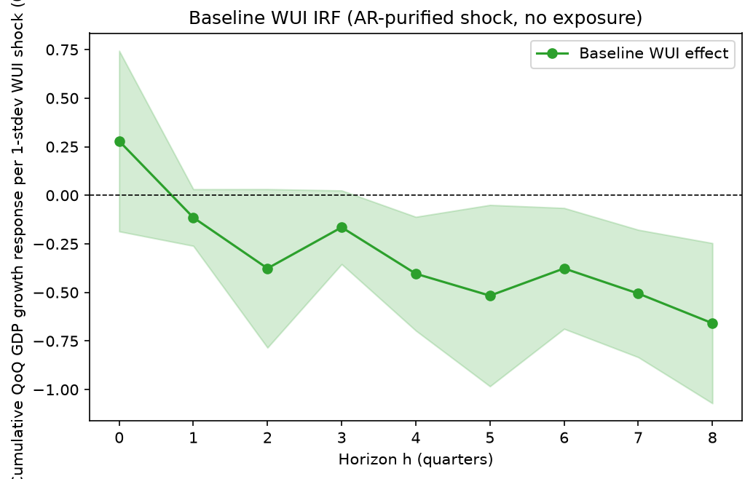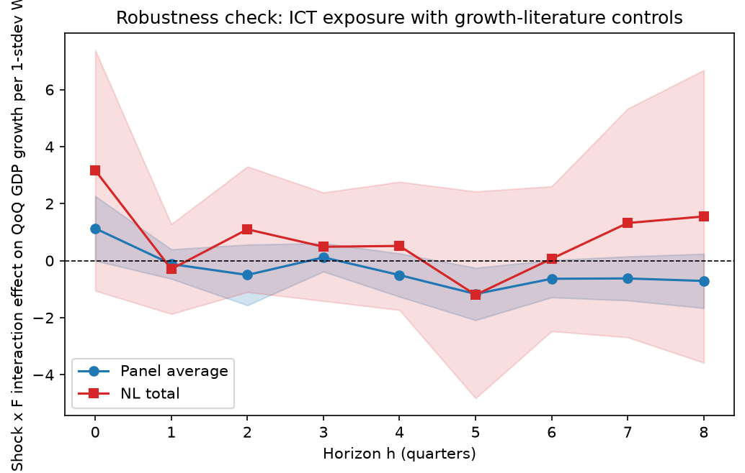
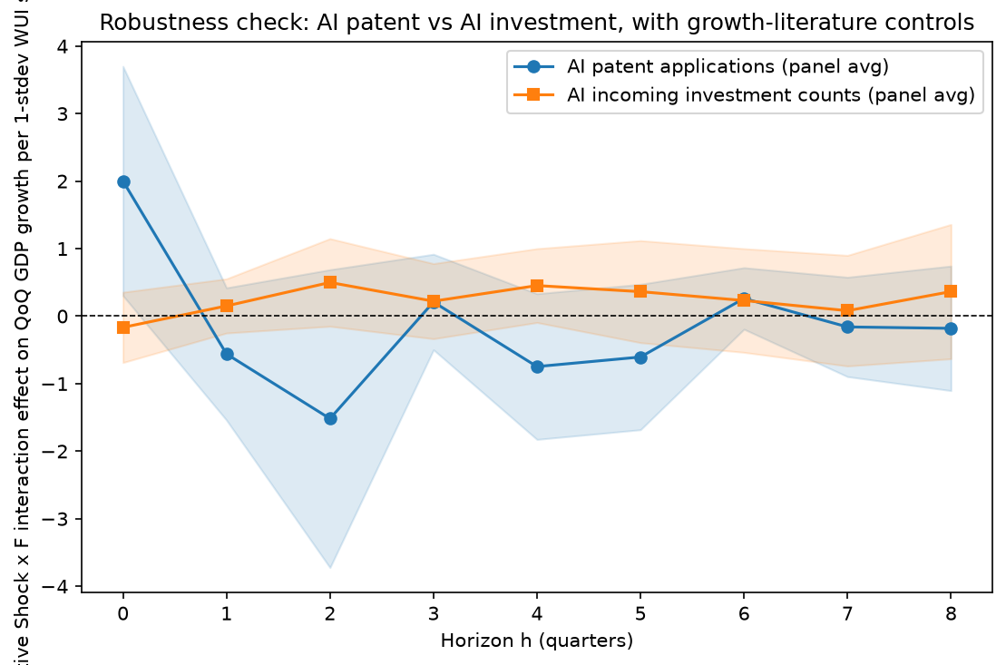
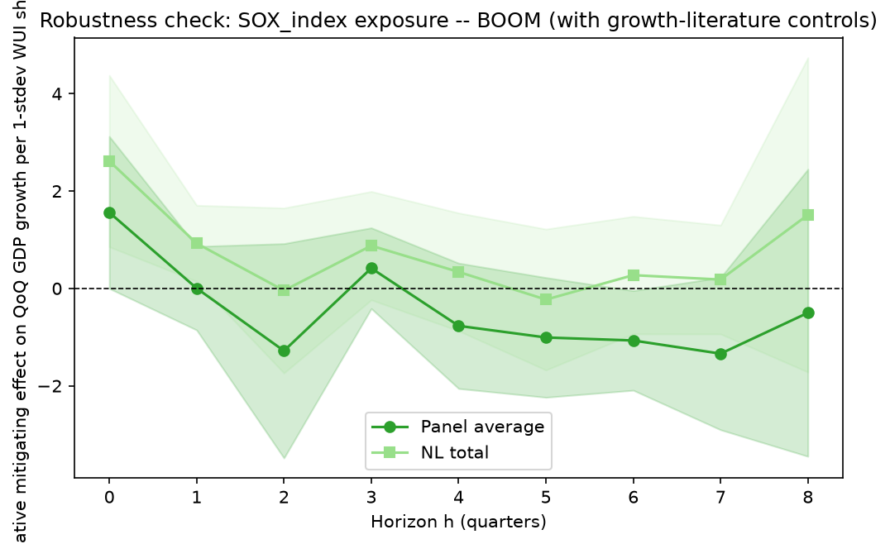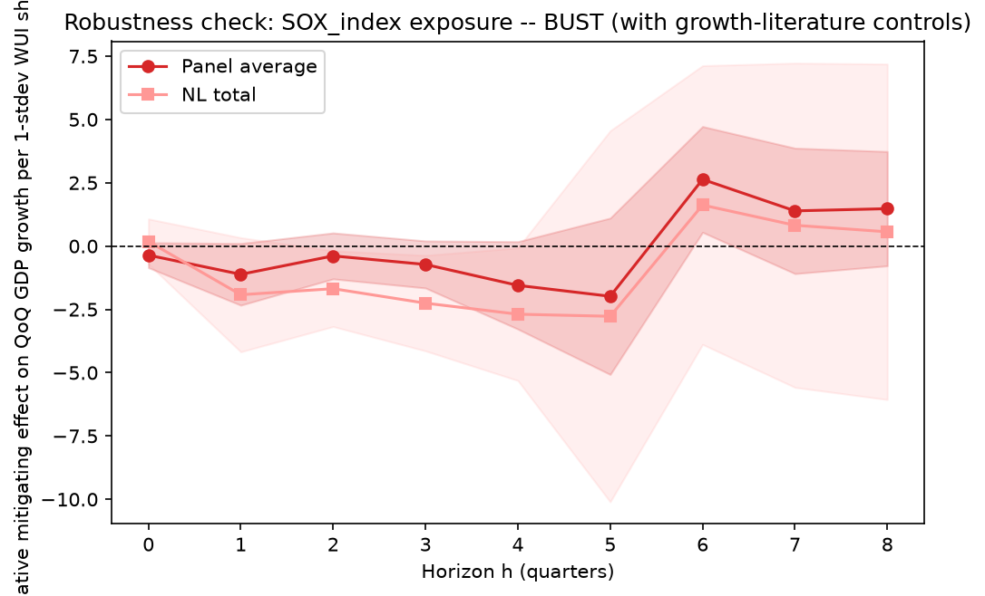
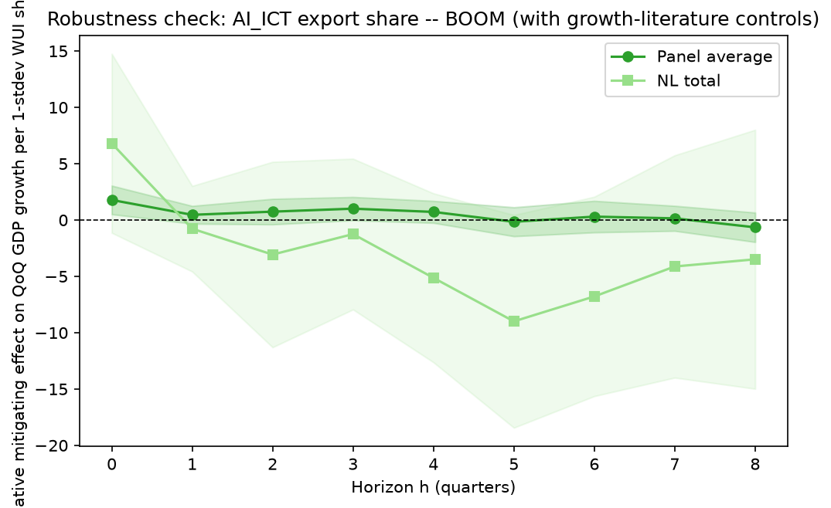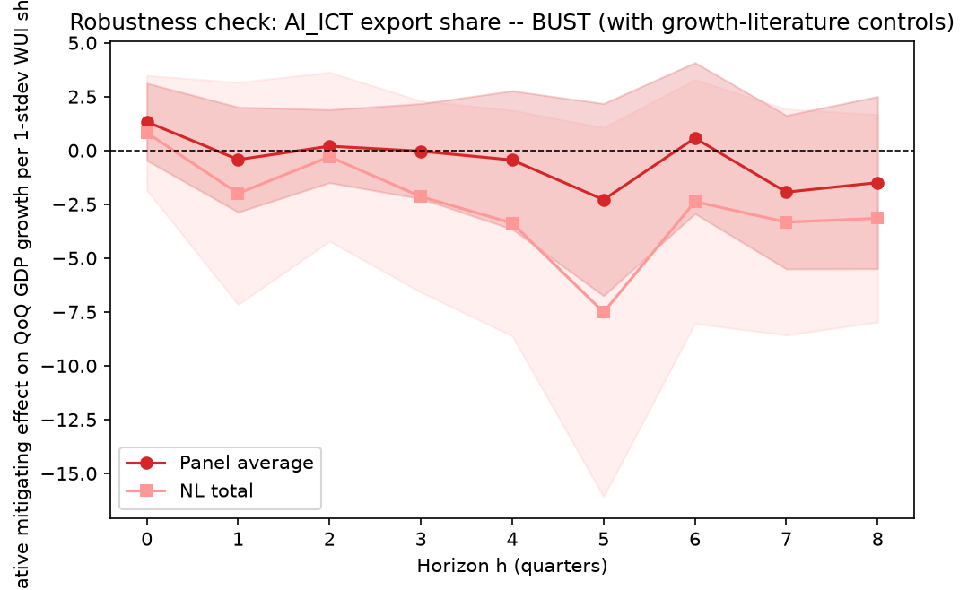

QoQ cum – robust => GPR
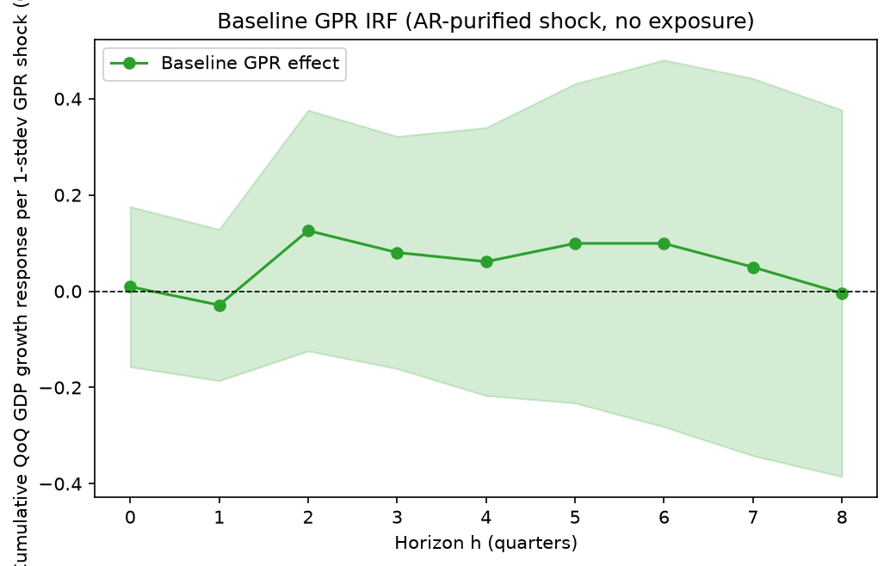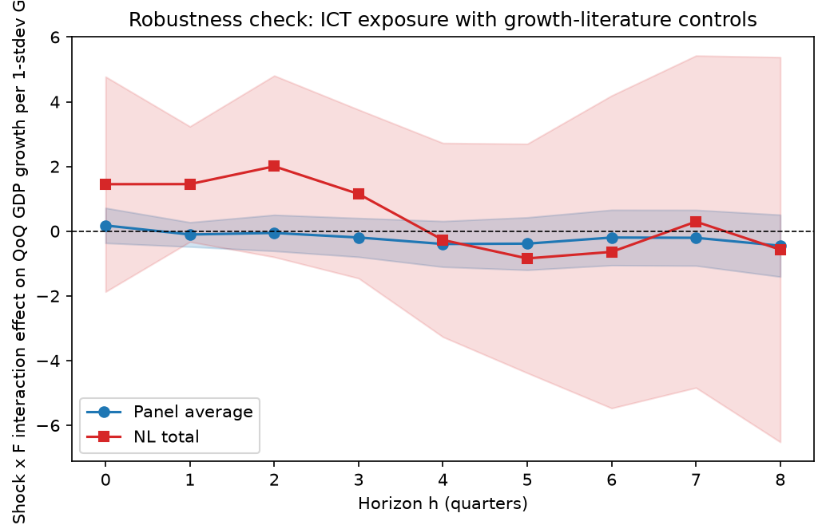
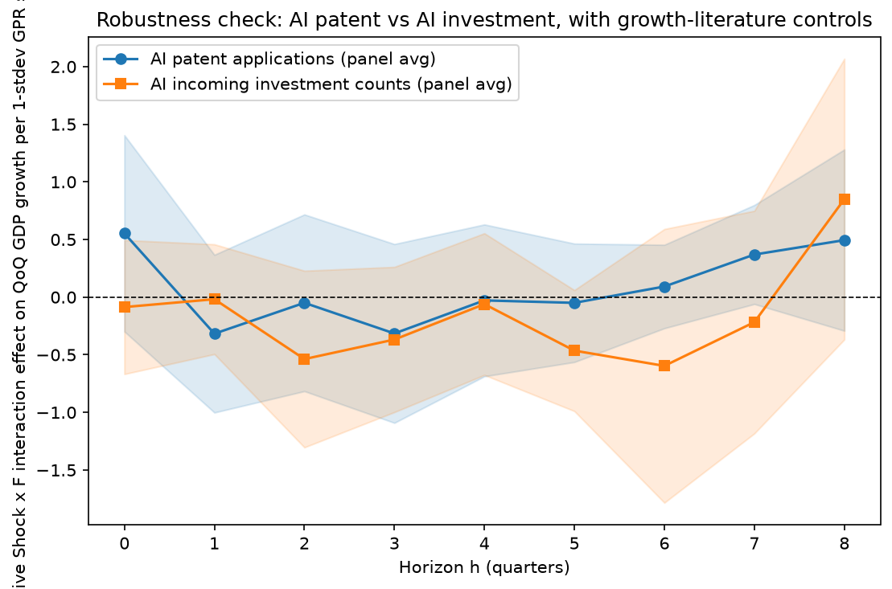
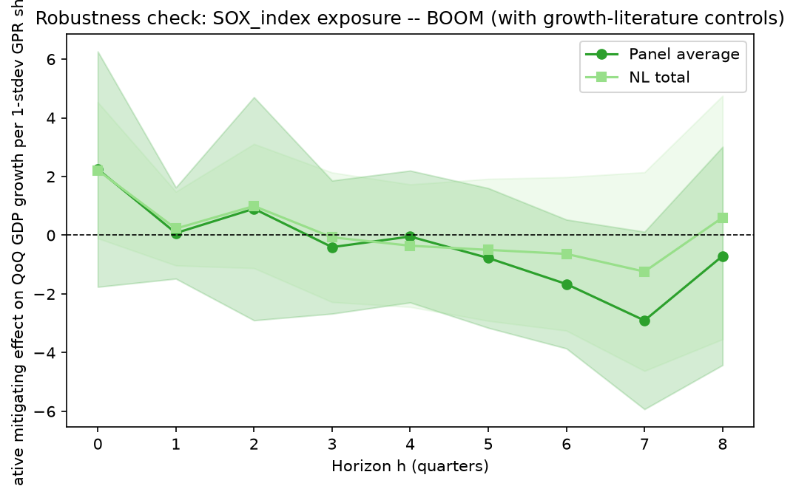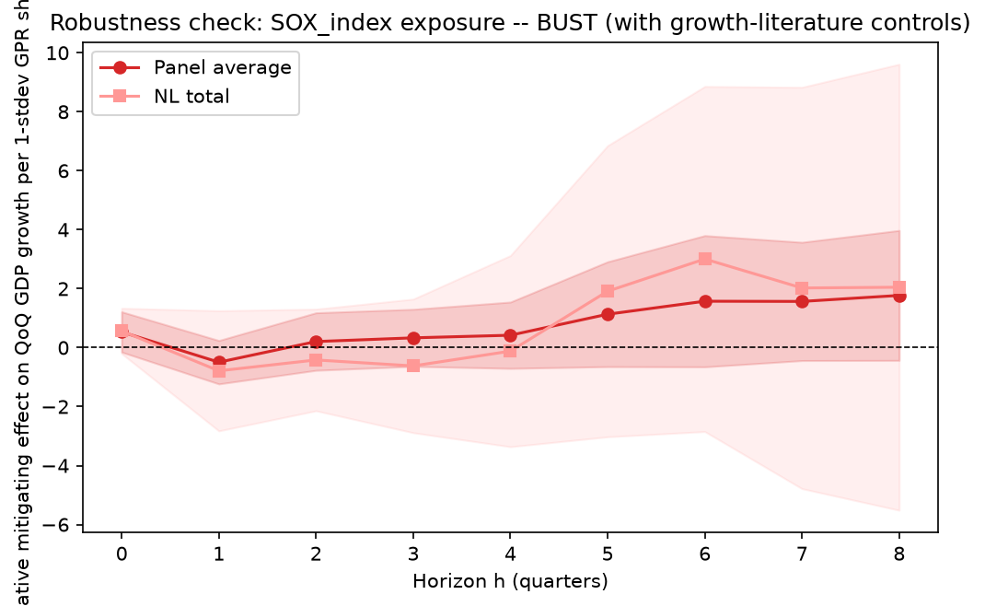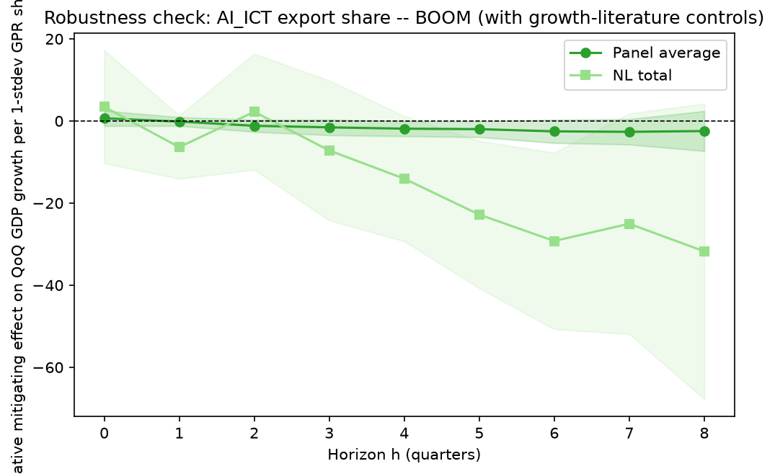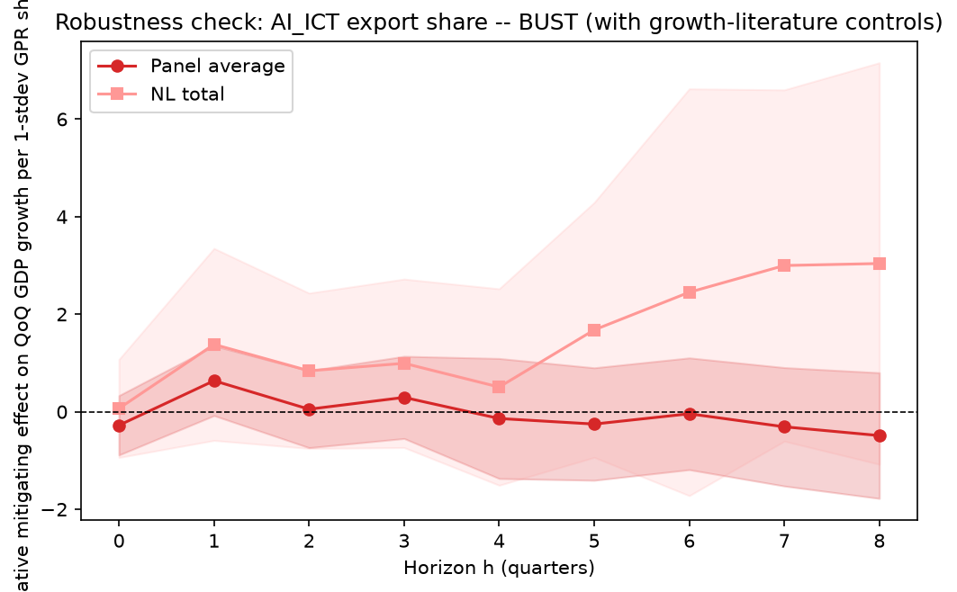

YoY- robust => WUI
